TRƯỜNG ĐẠI HỌC MỞ THÀNH PHỐ HỒ CHÍ MINH

**KHOA CÔNG NGHỆ THÔNG TIN**

---🙡 🕮 🙣---



**BÀI TIỂU LUẬN MÔN HỌC**

**PHÂN TÍCH THIẾT KẾ HỆ THỐNG THÔNG TIN**

**Đề tài**

**Phân tích thiết kế hệ thông thông tin quản lý khách sạn**

**Sinh viên thực hiện: Trần Nhật Minh – 2051052081**

**Lê Minh Đức – 2051052028**

**Trương Trọng Nghĩa – 2051052089**

**Trương Thành Đạt – 2051052029**

**Bùi Thanh Tâm – 2051052118**

**Nhóm lớp: IT2001**

**Giảng viên hướng dẫn: ThS. Nguyễn Thị Phương Trang**

**Tháng 07 năm 2022**

**MỤC LỤC**

Chương 1: Tổng quan về đề tài 3

1. Giới thiệu về công ty sử dụng hệ thống thông tin 3

2. Tóm tắt nhu cầu cần có về hệ thống thông tin của công ty 3

Chương 2: Khảo sát và hoạch định hệ thống 4

1. Khảo sát bằng phương pháp phỏng vấn 4

2. Khảo sát bằng phương pháp nghiên cứu tài liệu 5

3. Kết quả khảo sát 12

Chương 3: Phân tích hệ thống 14

1. Mô tả nghiệp vụ hệ thống 14

2. Sơ đồ cây phân rã chức năng FHD 15

3. Ma trận thực thể dữ liệu – chức năng 16

4. Sơ đồ luồng dữ liệu DFD (tới mức 2) 16

5. Mô tả các chức năng trong sơ đồ luồng dữ liệu DFD ở mức cuối 16

6. Mô hình thực thể - mối kết hợp ERD 17

Chương 4: Thiết kế hệ thống 18

1. Thiết kế dữ liệu: Chuyển từ mô hình thực thể - mối kết hợp (ERD) sang mô hình quan hệ (RD) 18

2. Thiết kế chương trình 18

**TÀI LIỆU THAM KHẢO 20**

# Chương 1: Tổng quan về đề tài

1. Giới thiệu về công ty sử dụng hệ thống thông tin

Khách hàng là chủ doanh nghiệp quản lý mô hình cho thuê phòng và dịch vụ khách sạn.

1. Tóm tắt nhu cầu cần có về hệ thống thông tin của công ty

Hệ thống thông tin mà công ty cần có là thông tin nhân viên, thông tin khách hàng, các dịch vụ cung cấp, hiện trạng cơ sở vật chất và quá trình quản lý, vận hành công ty.

# Chương 2: Khảo sát và hoạch định hệ thống

1. Khảo sát bằng phương pháp phỏng vấn

Chức năng quản lý thông tin.

* 1. Đối tượng phỏng vấn

Chủ doanh nghiệp: Chủ khách sạn Caravelle Saigon.

|  |  |  |  |  |
| --- | --- | --- | --- | --- |
| STT | Chủ đề | Yêu cầu | Ngày bắt đầu | Ngày kết thúc |
| 1 | Quản lý nhân viên | Nắm rõ thông tin nhân viên | 08/07/2022 | 08/07/20222 |
| 2 | Quản lý công ty đối tác | Nắm rõ thông tin công ty đối tác | 08/07/2022 | 08/07/2022 |

* 1. Các câu hỏi phỏng vấn

|  |  |
| --- | --- |
| **Người được hỏi:** Chủ khách sạn Caravelle Saigon | **Người phỏng vấn:** Lê Minh Đức |
| **Vị trí/Phương tiện:**  Điện thoại | Thời gian hẹn: 08/07/2022  Thời điểm bắt đầu: 13h15  Thời điểm kết thúc: 13h45 |
| **Đối tượng được hỏi là:** Chủ khách sạn Caravelle Saigon  **Cần thu thập dữ liệu:** quy trình quản lý thông tin nhân viên, khách hàng, công ty đối tác | **Các yêu cầu đòi hỏi:** Vai trò, vị trí, kinh nghiệm làm việc. |
| **Chương trình:**   * Giới thiệu * Tổng quan về dự án * Tổng quan về phỏng vấn   + Chủ đề 1: câu hỏi và câu trả lời * Tổng hợp các nội dung chính * Ý kiến của người được hỏi * Kết thúc | **Ước lượng thời gian:**  2 phút  2 phút  2 phút  15 phút  2 phút  1 phút  1 phút  **Tổng: 25 phút** |

|  |  |
| --- | --- |
| **Người Được Hỏi:** Chủ khách sạn Caravelle Saigon | **Người phỏng vấn:** Lê Minh Đức |
| **Câu hỏi:** | **Ghi nhận** |
| **Câu 1:** Ngoài các thông tin cá nhân, bạn còn lưu thêm các thông tin nào khác không? | **Trả lời:** Đối với khách hàng, thì như vậy là đủ. Đối với nhân viên, cần thêm khu vực làm việc, chức vụ. |
| **Câu 2:** Đối với công ty đối tác, bạn cần những thông tin gì? | **Trả lời:** Ngoài các thông tin cơ bản về công ty, thì cần thông tin về mã hợp đồng, các dịch vụ của phía công ty đối tác cung cấp cho khách sạn. |
| **Câu 3:** Các thông tin được cố định hay có thay đổi thường xuyên hay không? | **Trả lời:** Có thay đổi. |

1. Khảo sát bằng phương pháp nghiên cứu tài liệu
   1. Chức năng quản lý thống kê:

Đối tượng nghiên cứu: Khách sạn Sheraton Hà Nội

Các chức năng cơ bản:

* Thống kê doanh số.
* Thống kê doanh thu.
* Báo cáo.

*Hình 1.1: Biểu đồ cột thể hiện doanh thu và lợi nhuận của khách sạn Sheraton Hà nội trong 3 năm hoạt động đầu tiên từ năm 2005 đến năm 2007 [1].*

* 1. Chức năng quản lý dịch vụ:

Đối tượng nghiên cứu:

* Website Triphunter: <https://triphunter.vn/>
* Ứng dụng Mytour: <https://mytour.vn/>
* Ứng dụng Trivago: <https://www.trivago.com/>
* Ứng dụng Traveloka: <https://www.traveloka.com/vi-vn/activities>

Các chức năng cơ bản:

* Đặt dịch vụ.
* Tạm tính dịch vụ.
* Hủy dịch vụ.

Hệ thống mẫu:

*Hình 1.2: Giao diện thể hiện các dịch vụ được cung cấp của website Traveloka*

*Hình 1.3: Giao diện chọn dịch vụ trên website Traveloka*

Ưu điểm:

* Traveloka có cả ứng dụng lẫn website, tiếp cận được nhiều đối tượng khách hàng.
* Traveloka cung cấp nhiều tính năng đa dạng với việc đặt phòng khách sạn, đặt nhà hàng, đặt tour du lịch.
* Hỗ trợ xem giá vé phương tiện di chuyển và chức năng theo dõi hành trình di chuyển của phương tiện vận chuyển.
* Hệ thống Traveloka có tích điểm thưởng cho khách hàng khi hoàn thành thanh toán đơn hàng.
* Cho phép người dùng có quyền truy cập hồ sơ cá nhân để thay đổi thông tin mà không cần thông qua nhân viên, người quản lý phần mềm ứng dụng.
* Mytour hỡ trợ chức năng đặt nhà hàng, sự kiện và tour trên chính ứng dụng của mình.
* Mytour và Triphunter có nhiều chức năng hơn Trivago.

Nhược điểm:

* Để sử dụng chức năng xem giá vé, theo dõi hành trình di chuyển, người dùng phải thực hiện trên ứng dụng được tải về, không thể theo dõi bằng website.
* Không tích gộp hóa đơn đặt phòng và đặt dịch vụ.
* Phần lớn các tính năng của Triphunter chỉ để gợi ý địa điểm, đưa ra các bài viết mô tả địa điểm, quán ăn mà không hỗ trợ đặt hàng.
* Chức năng đặt tour của Triphunter phải liên kết riêng với một ứng dụng khác mà không thể tích hợp sẵn vào phần mềm của mình.
* Trivago không hỗ trợ đặt các loại dịch vụ khác ngoài đặt phòng.
  1. Chức năng quản lý đặt phòng khách sạn:

Đối tượng nghiên cứu:

* Website Triphunter: <https://triphunter.vn/>
* Ứng dụng Mytour: <https://mytour.vn/>
* Ứng dụng Trivago: <https://www.trivago.com/>

Các chức năng cơ bản:

* + Quản lý phòng.
  + Quản lý đặt phòng.
  + Hủy đặt phòng.

Hệ thống mẫu:

* Chức năng tìm phòng dựa trên các thông tin khách hàng yêu cầu:

*Hình 1.4: Giao diện tìm phòng của website Triphunter*

Người dùng chọn địa điểm, thời gian nhận và trả phòng, số lượng khách người lớn, trẻ em, hệ thống dựa vào đặc điểm, yêu cầu mô hình phòng để tìm kiếm.

*Hình 1.5: Giao diện tìm phòng của website Mytour*

Giao diện tìm kiếm đưa ra danh sách các loại phòng cùng mức giá tương ứng, kèm theo đó là các dịch vụ có sẵn phù hợp với loại phòng và số lượng khách trong thời gian dự kiến thuê phòng. Mô tả tiện ích và dịch vụ được sử dụng kèm theo loại phòng.

*Hình 1.6: Giao diện tìm phòng của website Trivago*

Tương tự như web TripHunter. Nhưng giao diện tìm kiếm của Trivago ở mục trẻ em sẽ thêm mức độ tuổi của trẻ em để tìm phòng có sức chứa phù hợp hơn, có nhiều tiện nghi thích hợp hơn cho các khách hàng sinh hoạt.

* Chức năng xác nhận đặt phòng:

*Hình 1.7: Giao diện lấy thông tin cá nhân của khách hàng và phương thức thanh toán.*

Sau khi có thông tin đơn hàng yêu cầu đặt phòng của khách hàng. Sẽ tiến hành thay đổi trạng thái phòng khách sạn trên hệ thống dựa vào thông tin đơn hàng đã hoàn chỉnh có liên hệ xác nhận với khách hàng.

Ưu điểm:

* Cả Triphunter và Mytour đều thực hiện chức năng đặt phòng trên chính ứng dụng của mình.
* Trivago có thể tra cứu nhiều địa điểm, chuyến bay từ quốc tế đến nội địa.

Nhược điểm:

* Trivago chỉ tra cứu tìm kiếm và sẽ thực hiện đặt phòng bằng một ứng dụng khác như Booking.com.
* Triphunter và Mytour chỉ tra cứu và thực hiện đặt phòng trong phạm vi nội địa Việt Nam.
  1. Chức năng quản lý thanh toán:

Đối tượng nghiên cứu:

* Website Triphunter: <https://triphunter.vn/>
* Ứng dụng, website: <https://mytour.vn/>
* Ứng dụng, website: <https://www.trivago.com/>

Các chức năng cơ bản:

* Lưu thông tin cá nhân khách hàng.
* Áp dụng khuyến mãi nếu có.
* Chỉnh sửa thông tin thuê phòng.
* Lựa chọn phương thức thanh toán.
* Hiển thị các thông tin như số phòng, số khách hàng và số dịch vụ đã chọn.
* Tính tổng chi phí.

Hệ thống mẫu:

* Chức năng xác nhận phương thức thanh toán:

*Hình 1.8: Giao diện chọn phương thức thanh toán của Trivago*

Người dùng chọn phương thức thanh toán.

*Hình 1.9: Giao diện nhập thông tin khách hàng, hiển thị hóa đơn của Trivago*

Người dùng nhập thông tin liên lạc cá nhân, và thực hiện thanh toán nếu sử dụng phương thức thanh toán bằng Internet Banking.

Ưu điểm:

Triphunter và Mytour thực hiện thanh toán trên chính ứng dụng của mình.

Cả ba ứng dụng đều cho phép thanh toán tiền mặt và thẻ tín dụng.

Trivago cho thanh toán bằng nhiều loại tiền tệ.

Nhược điểm:

Trivago khi đặt phòng ở địa điểm quốc tế, sẽ thực hiện thanh toán trên chính ứng dụng của mình, còn đặt phòng nội địa Việt Nam lại phải liên kết với ứng dụng khác để thực hiện thanh toán.

Triphunter và Mytour chỉ thực hiện thanh toán với đơn vị tiền tệ Việt Nam đồng.

1. Kết quả khảo sát
   1. Các chức năng hệ thống cần có

Quản lý đặt phòng khách sạn.

Quản lý phòng khách sạn.

Quản lý đặt dịch vụ.

Quán lý thống kê.

Quản lý thông tin.

Quản lý dịch vụ.

Quản lý thanh toán.

* 1. Các dữ liệu mà hệ thống cần lưu

Thông tin nhân viên, khách hàng, công ty đối tác.

Quy trình quản lý doanh nghiệp.

Dịch vụ mà khách sạn cung cấp.

Doanh thu, doanh số, chi tiêu, sự cố của khách sạn.

# Chương 3: Phân tích hệ thống

1. Mô tả nghiệp vụ hệ thống

Quản lý thông tin, sẽ quản lý bao gồm các thông tin cá nhân của nhân viên, khách hàng. Có thể thêm, xóa và sửa thông tin nhân viên, khách hàng nếu có phát sinh. Ngoài ra, đối với các công ty đối tác cung cấp dịch vụ, sẽ có lưu trữ thêm mã hợp đồng.

Quản lý thống kê doanh thu, khách sạn sẽ dựa vào biểu đồ các khoản thu để thống kê doanh thu của tháng trước và tháng hiện tại để thực hiện so sánh, theo dõi hướng phát triển của khách sạn.

Quản lý thống kê doanh số, khách sạn sẽ dựa vào biểu đồ thể hiện số lượng dịch vụ đã cung cấp để thống kê doanh số tháng trước và tháng hiện tại. Từ đó biết được mật độ sử dụng cơ sở vật chất, tình trạng cơ sở hạ tầng.

Quản lý thống kê chi tiêu, dựa vào biểu đồ trình bày các khoản tạm ứng, chi tiêu cho các dịch vụ cung cấp, cơ sở vật chất để điều chỉnh nguồn nhập hàng, tìm kiếm thêm những đối tác cung cấp dịch vụ, hàng hóa với chi phí thấp mang lại lợi nhuận cao hơn.

Báo cáo bất thường, thông qua chức năng này, chủ doanh nghiệp sẽ có một tầm nhìn bao quát, toàn diện, nắm bắt được tình trạng của khách sạn, kịp thời đưa ra chính sách, hướng giải quyết hợp lý.

Báo cáo định kỳ, từ những thông tin được cập nhật lên trên hệ thống, sẽ xuất ra báo cáo về tình trạng cơ sở vật chất, lượng khách, doanh thu của khách sạn theo ngày, tuần, tháng hoặc năm.

Quản lý dịch vụ, nắm được các thông tin về việc cung cấp dịch vụ của khách sạn, số lượng, thời gian cung ứng, các loại dịch vụ cho phép thực hiện kèm điều kiện phù hợp.

Đặt dịch vụ, cho phép khách hàng chọn các loại dịch vụ mà khách sạn cung cấp như spa, salon, vận chuyển hành lí, yêu cầu thực đơn nhà hàng, tổ chức sự kiện,... Được hủy dịch vụ trước khi hoàn tất thanh toán. Hơn nữa, khách hàng có thể đánh giá về dịch vụ của doanh nghiệp cung cấp. Có thể tích hợp đơn hàng đặt dịch vụ với các đơn hàng khác nếu thõa điều kiện thanh toán.

Quản lý phòng khách sạn, người quản lý biết được số lượng phòng đang được thuê, đang trống, đang được đặt trước để cung cấp thông tin cho khách hàng chọn lựa. Đồng thời khi xảy ra sự cố về phòng đang thuê, có thể cung cấp phòng trống khác cho khách hàng.

Quản lý đặt phòng khách sạn, quản lý số phòng đang có, khách hàng chọn số lượng phòng, số lượng người, thực hiện tìm kiếm, hệ thống hiển thị các loại phòng theo thông tin khách hàng chọn với mức giá kèm theo cho người dùng lựa chọn và cập nhật thông tin trạng thái đặt phòng. Cho phép khách hàng hủy đặt phòng trước khi hoàn tất thanh toán.

Quản lý thanh toán, khách hàng cung cấp mã hóa đơn, chọn phương thức thanh toán, xem được chương trình khuyến mãi có thể áp dụng nếu có, kiểm tra lại danh sách các thông tin phòng và dịch vụ đã chọn, tổng chi phí sẽ phải thanh toán. Được phép chỉnh sửa các thông tin trước khi thực hiện lệnh thanh toán.

**Một số chức năng bằng cây điều kiện và bảng điều kiện:**

* 1. **Bảng quyết định:**

Đăng nhập:

|  |  |  |  |  |  |
| --- | --- | --- | --- | --- | --- |
| **Điều kiện** | Email/ SĐT | T | T | F | F |
|  | Password | T | F | T | F |
| **Hành động** | User not found |  |  | X | X |
|  | Wrong password |  | X |  | X |
|  | Login successful | X |  |  |  |

Đăng ký:

|  |  |  |  |  |  |  |  |  |  |
| --- | --- | --- | --- | --- | --- | --- | --- | --- | --- |
| **Điều kiện** | Same email | T | T | T | T | F | F | F | F |
|  | Same SĐT | T | T | F | F | T | T | F | F |
|  | Password too low | T | F | T | F | T | F | T | F |
| **Hành động** | Email is existed | X | X | X | X |  |  |  |  |
|  | Phone is existed | X | X |  |  | X | X |  |  |
|  | Warning security | X |  | X |  | X |  | X |  |
|  | Register succesful |  |  |  |  |  |  |  | X |

Đặt phòng:

|  |  |  |  |  |  |
| --- | --- | --- | --- | --- | --- |
| **Điều kiện** | Còn phòng | T | T | F | F |
|  | Thời gian đặt phù hợp | T | F | T | F |
| **Hành động** | Đặt phòng | X |  |  |  |
|  | Không cho đặt phòng |  | X | X | X |

* 1. **Cây quyết định:**

Đổi mật khẩu:

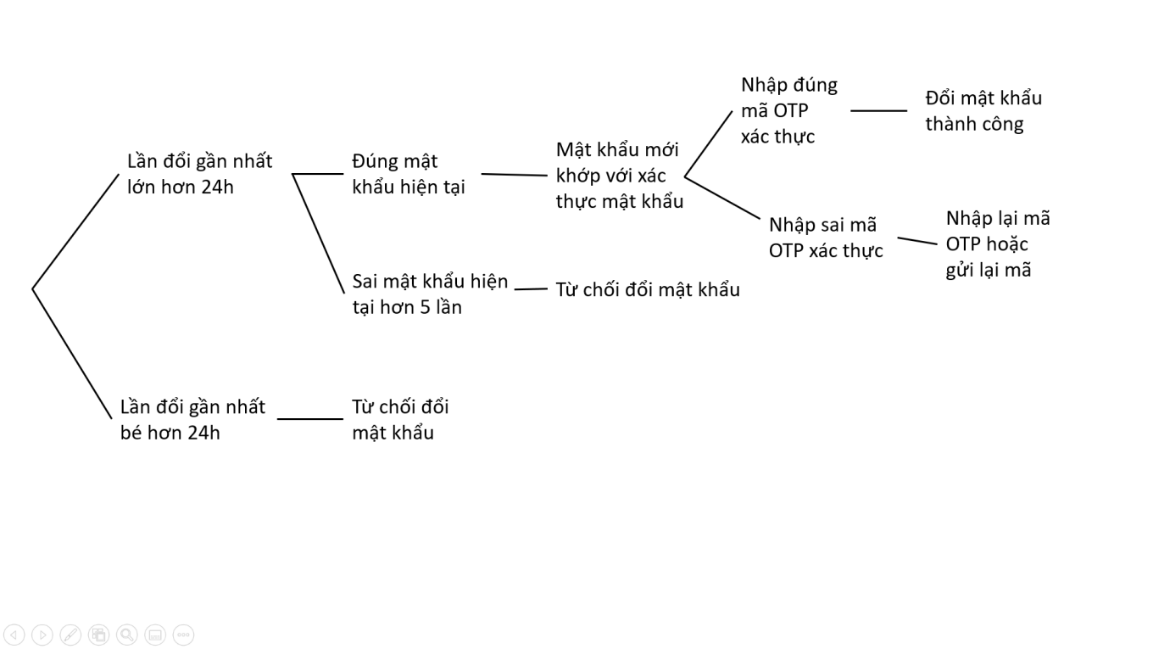

Hình 1.0.10: Cây quyết định chức năng đổi mật khẩu

Thanh toán:

Hình 1.12: Cây quyết định chức năng thanh toán dịch vụ khách sạn

1. Sơ đồ cây phân rã chức năng (FHD)

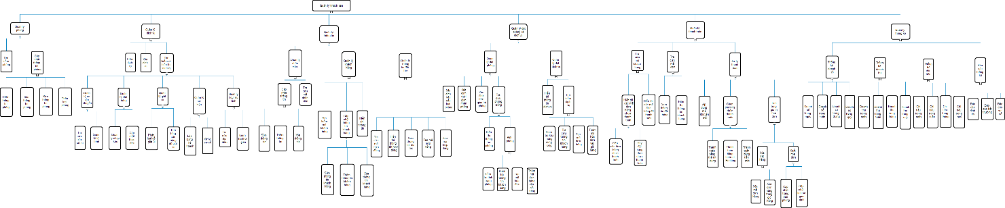

1. Sơ đồ luồng dữ liệu DFD
   1. Sơ đồ luồng dữ liệu DFD ở mức ngữ cảnh  
      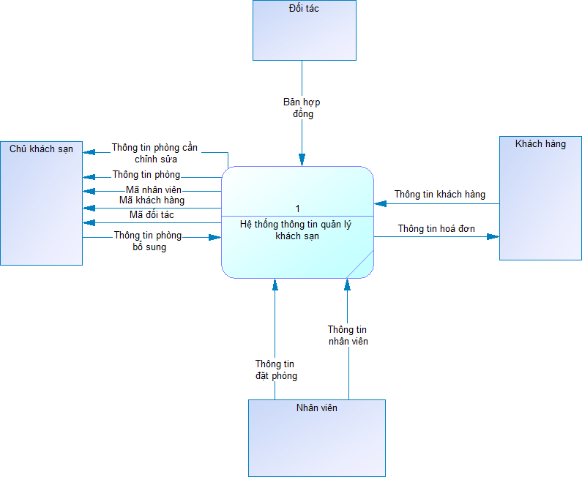
   2. Sơ đồ luồng dữ liệu DFD ở mức đỉnh (mức 0)   
      Diagram

      Description automatically generated
   3. Các sơ đồ luồng dữ liệu DFD ở mức dưới đỉnh (mức 1)
      1. Sơ đồ luồng dữ liệu DFD ở mức 1 của chức năng Quản lý phòng  
         Diagram

         Description automatically generated
      2. Sơ đồ luồng dữ liệu DFD ở mức 1 của chức năng Quản lý dịch vụ  
         Diagram

         Description automatically generated
      3. Sơ đồ luồng dữ liệu DFD ở mức 1 của chức năng Quản lý thông tin  
         Diagram

         Description automatically generated
      4. Sơ đồ luồng dữ liệu DFD ở mức 1 của chức năng Quản lý đặt phòng và dịch vụ  
         Diagram

         Description automatically generated
      5. Sơ đồ luồng dữ liệu DFD ở mức 1 của chức năng Quản lý thanh toán  
         Diagram

         Description automatically generated
      6. Sơ đồ luồng dữ liệu DFD ở mức 1 của chức năng Quản lý thống kê  
         Diagram

         Description automatically generated
2. Mô hình thực thể - mối kết hợp ERD   
   Diagram, schematic

   Description automatically generated

# CHƯƠNG 4: THIẾT KẾ HỆ THỐNG

1. Giao diện quản lý thông tin

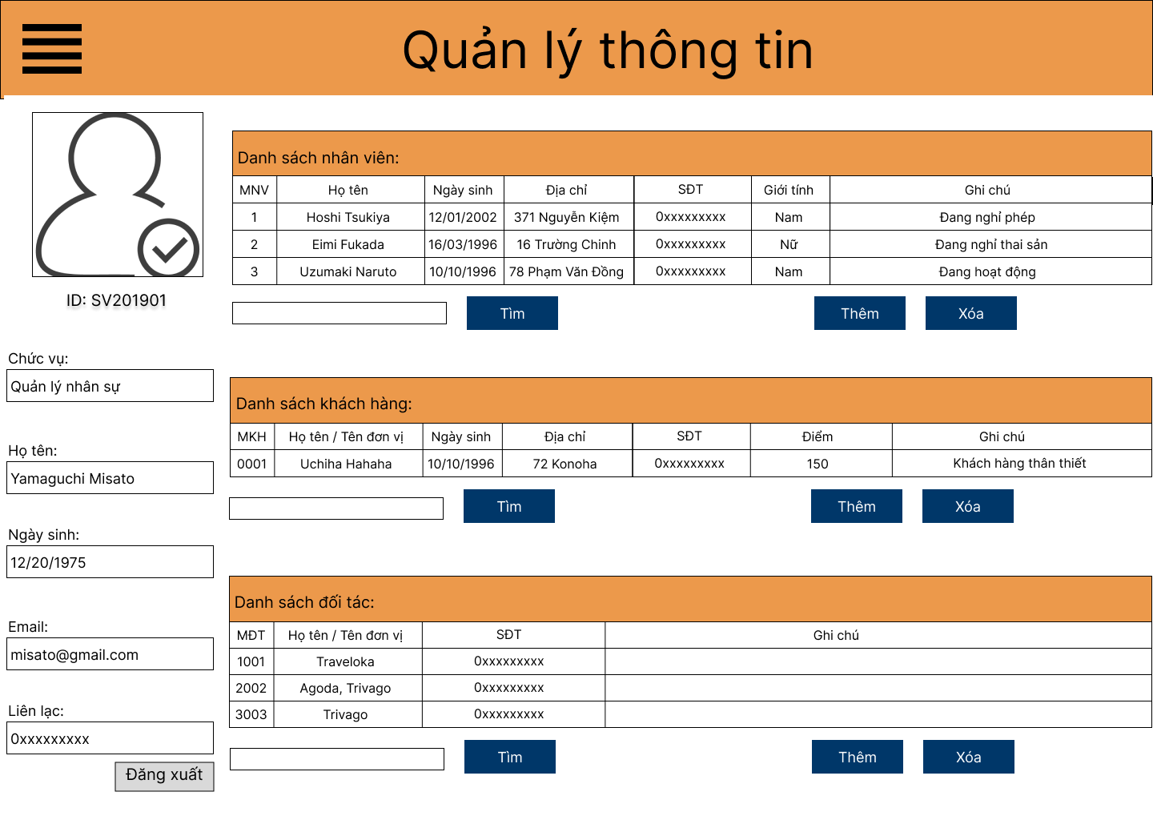

1. Giao diện quản lý phòng

1. Giao diện quản lý đặt phòng và dịch vụ
2. Giao diện menu đăng nhập

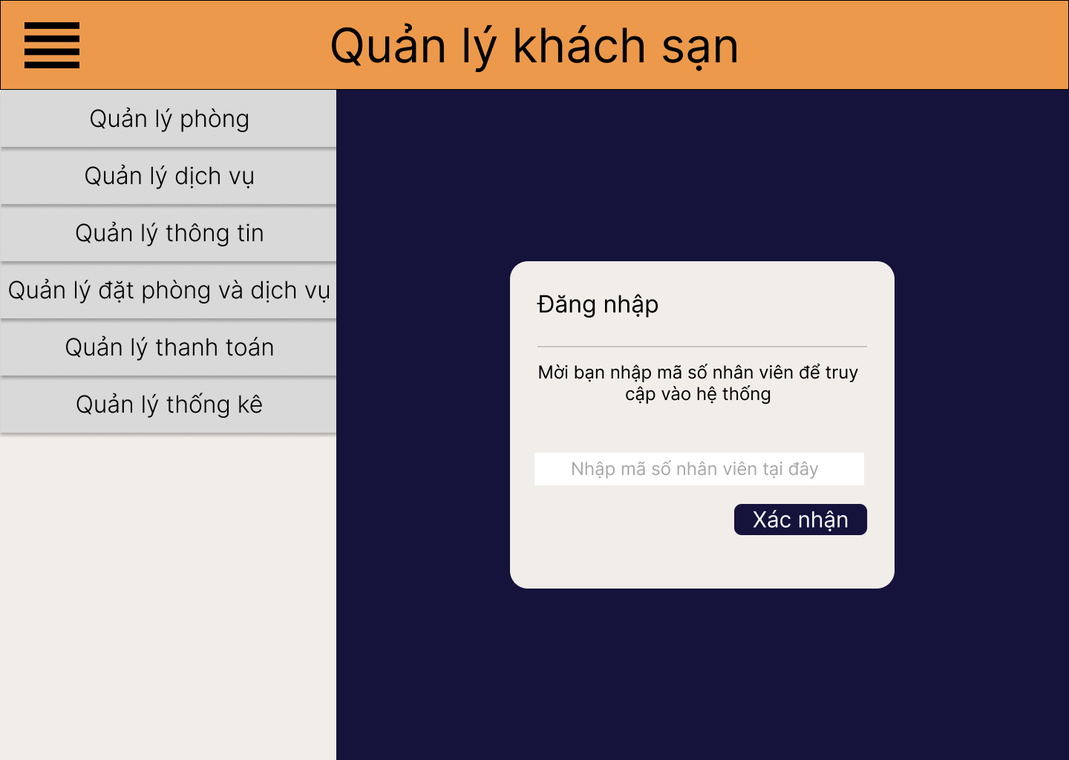

**HẾT**

**TÀI LIỆU THAM KHẢO**

[1] Dân trí, “Lý do doanh thu khách sạn sang trọng bậc nhất Hà Nội lại "thụt lùi" cả thập kỷ”, 28/02/2021. [Trực tuyến]. Địa chỉ: <https://dantri.com.vn/kinh-doanh/khach-san-sheraton-ha-noi-doanh-thu-thut-lui-ca-thap-ky-20210227153603899.htm> [09/07/2022].